АДМИНИСТРАЦИЯ ЛЕНИНГРАДСКОЙ ОБЛАСТИ
КОМИТЕТ ПО КУЛЬТУРЕ ЛЕНИНГРАДСКОЙ ОБЛАСТИ

ПРИКАЗ

«___»____________2019 г. №___________________
г. Санкт-Петербург

Об установлении границ территории и предмета охраны объекта культурного наследия федерального значения «Могила шведской поэтессы Эдит Седергран», июль 1923 г. по адресу: Ленинградская область, Выборгский муниципальный район, МО «Рощинское городское поселение», г.п. Рощино, ул. Советская, сооружение 14А

В соответствии со ст. ст. 3.1, 9.1, 20, 33 Федерального закона от 25 июня 2002 года № 73-ФЗ «Об объектах культурного наследия (памятниках истории и культуры) народов Российской Федерации», ст. 4 закона Ленинградской области от 25 декабря 2015 года № 140-оз «О государственной охране, сохранении, использовании и популяризации объектов культурного наследия (памятников истории и культуры) народов Российской Федерации, расположенных на территории Ленинградской области», п. 2.2.1. Положения о комитете по культуре Ленинградской области, утвержденного постановлением Правительства Ленинградской области от 24 октября 2017 года № 431, приказываю:
- Установить границы и режим использования территории объекта культурного наследия федерального значения «Могила шведской поэтессы Эдит Седергран», июль 1923 г. по адресу: Ленинградская область, Выборгский муниципальный район, МО «Рощинское городское поселение», г.п. Рощино, ул. Советская, сооружение 14А, принятого на государственную охрану Постановлением Совета министров РСФСР от 04 декабря 1974 № 624, согласно приложению 1 к настоящему приказу.
- Установить предмет охраны объекта культурного наследия федерального значения «Могила шведской поэтессы Эдит Седергран», июль 1923 г. по адресу: Ленинградская область, Выборгский муниципальный район, МО «Рощинское городское поселение», г.п. Рощино, ул. Советская, сооружение 14А, согласно приложению 2 к настоящему приказу.
- Отделу по осуществлению полномочий Российской Федерации в сфере объектов культурного наследия департамента государственной охраны, сохранения и использования объектов культурного наследия комитета по культуре Ленинградской области обеспечить:
- внесение соответствующих сведений в Единый государственный реестр объектов культурного наследия (памятников истории и культуры) народов Российской Федерации;
- копию настоящего приказа направить в сроки, установленные действующим законодательством, в федеральный орган исполнительной власти, уполномоченный Правительством Российской Федерации на осуществление государственного кадастрового учета, государственной регистрации прав, ведение Единого государственного реестра недвижимости и предоставление сведений, содержащихся в Едином государственном реестре недвижимости, его территориальные органы.
- Отделу взаимодействия с муниципальными образованиями, информатизации и организационной работы комитета по культуре Ленинградской области обеспечить размещение настоящего приказа на сайте комитета по культуре Ленинградской области в информационно-телекоммуникационной сети «Интернет».
- Контроль за исполнением настоящего приказа возложить на заместителя начальника департамента государственной охраны, сохранения и использования объектов культурного наследия комитета по культуре Ленинградской области.
- Настоящий приказ вступает в силу со дня его официального опубликования.

Председатель комитета В.О. Цой

Приложение № 1
к приказу комитета по культуре
Ленинградской области
от «___» _____________2019 г.
№ _________________________

Границы территории объекта культурного наследия федерального значения «Могила шведской поэтессы Эдит Седергран», июль 1923 г. по адресу: Ленинградская область, Выборгский муниципальный район, МО «Рощинское городское поселение», г.п. Рощино, ул. Советская, сооружение 14А

1. Текстовое описание границ
Границы объекта культурного наследия проходят на юго-восток от точки 1 до точки 2, на юго-запад от точки 2 до точки 3, на северо-запад от точки 3 до точки 4, на северо-восток от точки 4 до точки 1.

2. Карта (схема) границ территории объекта культурного наследия федерального значения «Могила шведской поэтессы Эдит Седергран», июль 1923 г. по адресу: Ленинградская область, Выборгский муниципальный район, МО «Рощинское городское поселение», г.п. Рощино, ул. Советская, сооружение 14А

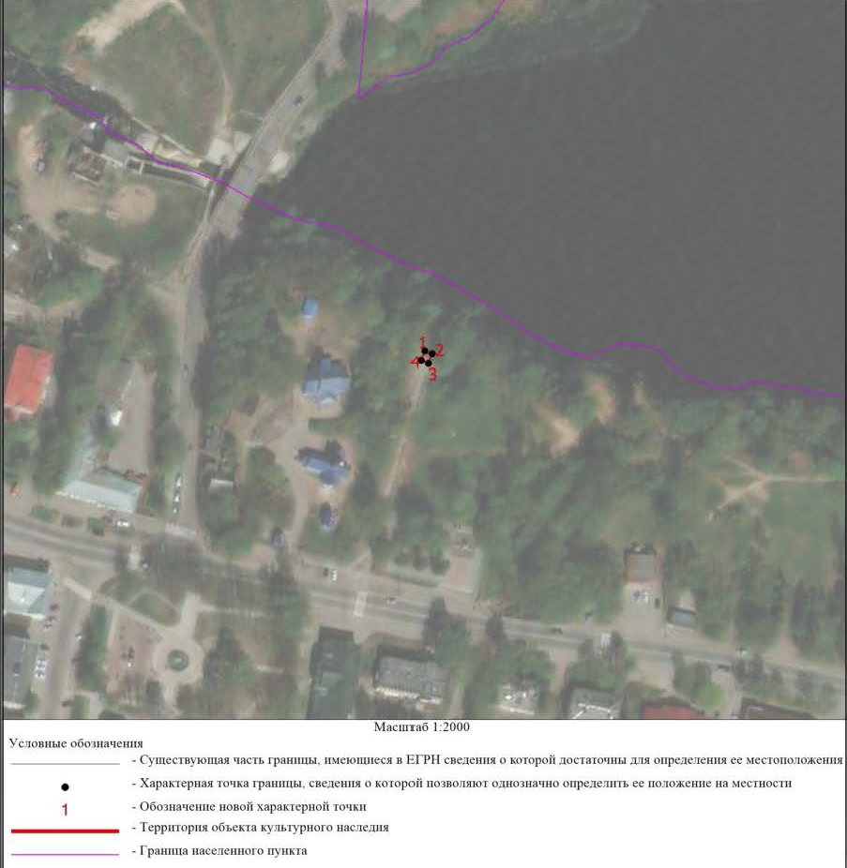
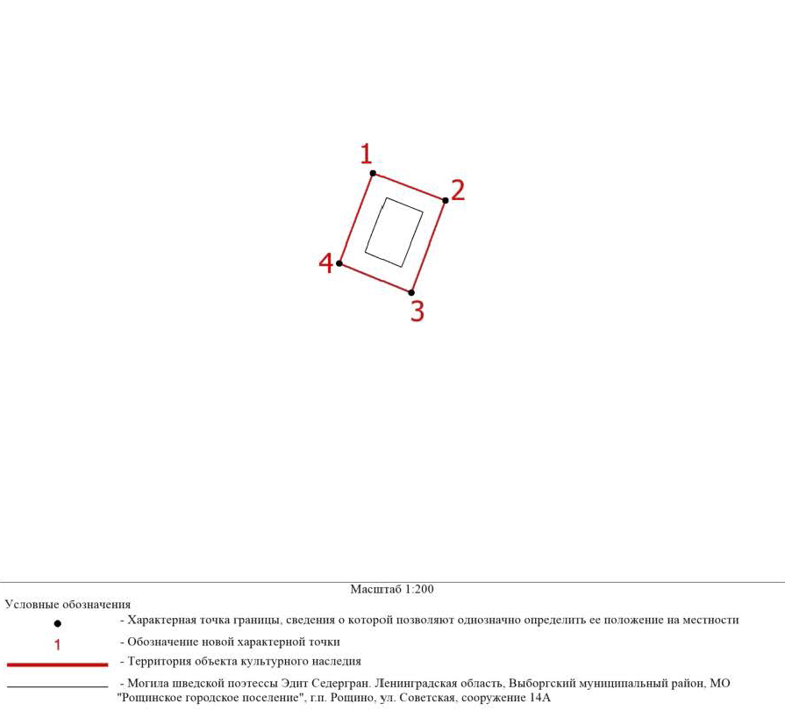
3. Перечень координат поворотных (характерных) точек границ территории объекта культурного наследия федерального значения «Могила шведской поэтессы Эдит Седергран», июль 1923 г. по адресу: Ленинградская область, Выборгский муниципальный район, МО «Рощинское городское поселение», г.п. Рощино, ул. Советская, сооружение 14А

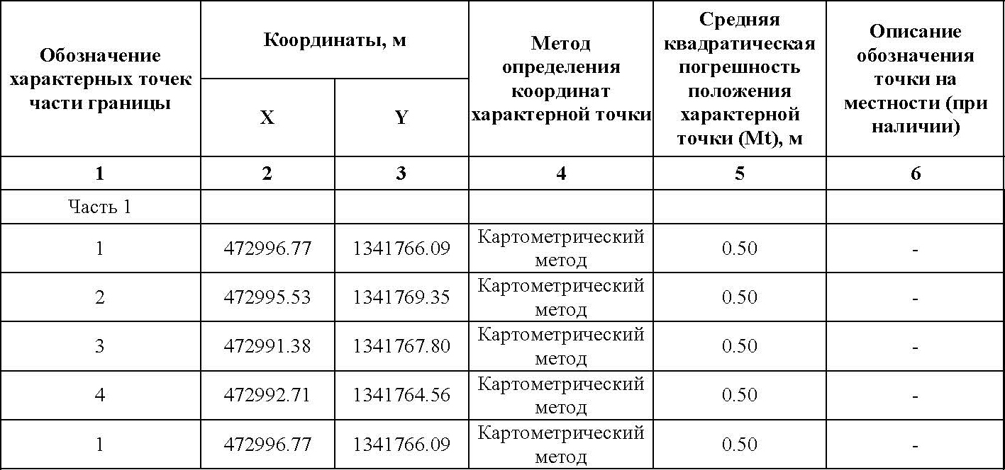

Режим использования территории объекта культурного наследия федерального значения «Могила шведской поэтессы Эдит Седергран», июль 1923 г. по адресу: Ленинградская область, Выборгский муниципальный район, МО «Рощинское городское поселение», г.п. Рощино, ул. Советская,
сооружение 14А

На территории Памятника разрешается:
- проведение работ по сохранению объекта культурного наследия (меры, направленные на обеспечение физической сохранности и сохранение историко-культурной ценности объекта культурного наследия, предусматривающие консервацию, ремонт, реставрацию, включающие в себя научно-исследовательские, изыскательские, проектные и производственные работы, научное руководство за проведением работ по сохранению объекта культурного наследия, технический и авторский надзор за проведение этих работ);
- реконструкция, ремонт существующих дорог, инженерных коммуникаций, благоустройство, озеленение, установка малых архитектурных форм, иная хозяйственная деятельность (по согласованию с региональным органом охраны объектов культурного наследия), не противоречащая требованиям обеспечения сохранности объекта культурного наследия и позволяющая обеспечить функционирование объекта культурного наследия в современных условиях, обеспечивающая недопущение ухудшения состояния территории объекта культурного наследия.

На территории Памятника запрещается:
- строительство объектов капитального строительства и увеличение объемно-пространственных характеристик существующих на территории памятника объектов капитального строительства; проведение земляных, строительных, мелиоративных и иных работ, за исключением работ по сохранению объекта культурного наследия или его отдельных элементов, сохранению историко-градостроительной или природной среды объекта культурного наследия;
- установка рекламных конструкций, распространение наружной рекламы;
- осуществление любых видов деятельности, ухудшающих экологические условия и гидрологический режим на территории объекта культурного наследия, создающих вибрационные нагрузки динамическим воздействием на грунты в зоне их взаимодействия с объектами культурного наследия

Приложение № 2
к приказу комитета по культуре
Ленинградской области
от «___» _____________ 2019 г.
№ _________________________

Предмет охраны
объекта культурного наследия федерального значения «Могила шведской поэтессы Эдит Седергран», июль 1923 г. по адресу: Ленинградская область, Выборгский муниципальный район, МО «Рощинское городское поселение», г.п. Рощино, ул. Советская, сооружение 14А

№  п/п | Виды предмета охраны | Предмет охраны | Фотофиксация
1 | 2 | 3 | 4
1 | Объемно-пространственное решение территории: | местоположение объекта культурного наследия в парке им. Э. Седергран на берегу Рощинского озера в г.п. Рощино;  историческое пространственное и архитектурно-композиционное решение;
2 | Объемно-пространственное решение: | историческое местоположение памятника;  габариты и конфигурация (прямоугольная) площадки и подходной дорожки;  высотные отметки пьедестала и стелы; | 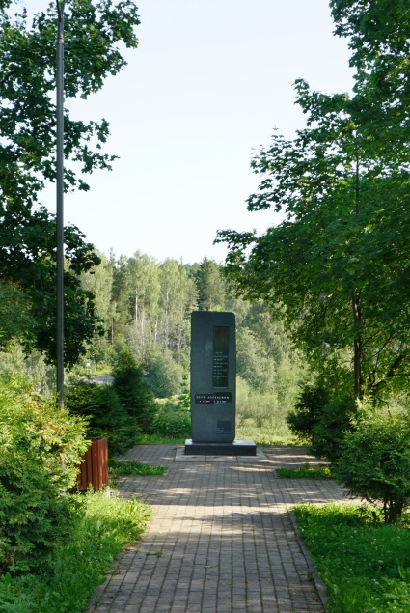
3 | Конструктивное  решение: | площадка под пьедесталом: материал (серые гранитные плиты);  пьедестал: материал (черный шлифованный гранит);  стела: материал (серый гранит с борозчатой фактурой, вставки из черного шлифованного гранита);  мемориальная надпись: материал (вставки из черного шлифованного гранита), техника исполнения (гравировка);
4 | Архитектурно-художественное решение: | исторические габариты и конфигурация (прямоугольная) площадки под пьедесталом;  исторические габариты и конфигурация пьедестала - прямоугольный в плане плоский параллелепипед, на верхних гранях фаска;  исторические габариты, конфигурация и форма стелы: асимметричная плита, близкая по форме к параллелепипеду;  гранитная вставка прямоугольной формы, вытянутая вдоль стелы в правой верхней части с надписью:  «Se här är evighetens strand, här brusar strömmen förbi, och döden spelar i buskarna sin samma entoniga melodi.»  гранитная вставка свободной формы, вытянутая поперек стелы с надписью: «Edit Södergran *4.4.1892 +24.6.1923»;  гранитная вставка небольшого размера, квадратной формы, в правом нижнем углу стелы  с надписью: «Rest av finländs svenska författareförening» | 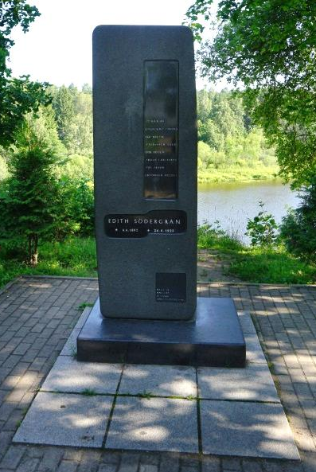  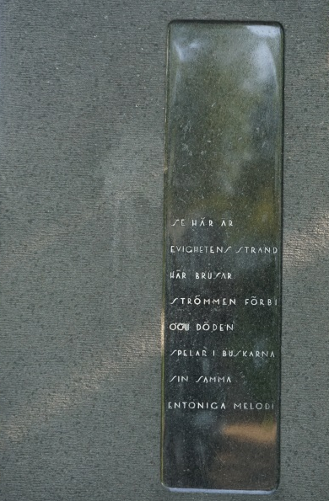

Предмет охраны может быть уточнен при проведении дополнительных научных исследований.

